«Нет наркотикам, нет ВИЧ-инфекции» (20.02.2017г.)
20 февраля 2017 года в конференц-зале ГБПОУ «Аграрный колледж» прошла встреча по проблемам наркомании и ВИЧ-инфекции в молодежной среде.
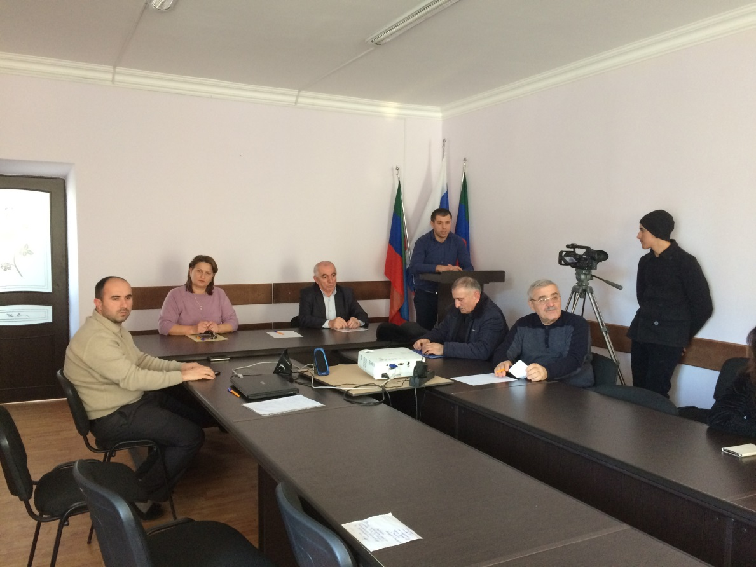
Организаторами встречи выступили Молодежный центр колледжа и «Даг. Огнинский молодежный центр». На мероприятие были приглашены:
Айвазова Людмила Мизамудиновна – врач- инфекционист СПИД-кабинета, г. Дербент;
Исрафилов Абдулла Астретович – главный врач межрайоного наркодиспансера, г. Дербент;
Рамазанов Рамазан Нажмудинович –врач- нарколог г. Дагестанские Огни.
Открыл встречу зам. дир. по УВР К.А. Бедьятов: «Мы с вами неоднократно встречались и обсуждали проблему наркомании, токсикомании, ВИЧ-инфекции и СПИДа. Но проблема настолько актуальна, наркоманов и ВИЧ-инфицированных становится в стране все больше и больше, и мы, педагоги колледжа, не хотели бы видеть среди них наших воспитанников. На сегодняшней встрече Вы еще раз узнаете, теперь уже из уст специалистов, чем опасны эти явления, как они воздействуют на организм, особенно, молодой, и как от них предостеречь себя и своих близких…»
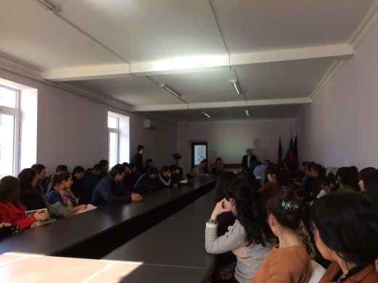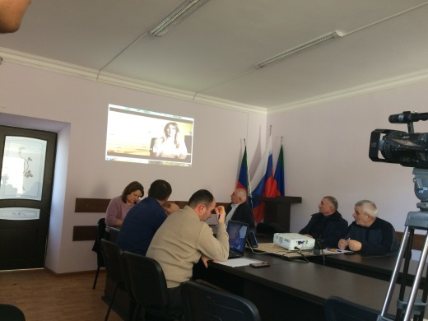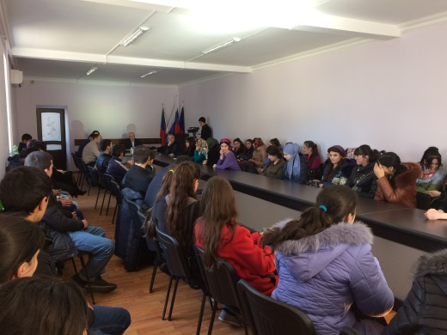
Далее встречу продолжил ведущий встречи Альберт Залов:
«Проблема наркозависимости людей разных возрастов возникла в России не вчера. Все больше и больше людей прибегает к «экстремальным» способам расслабления, последствия которых непредсказуемы и в некоторых случаях, трагичны. Тревогу вызывает и тот факт, что «армия наркоманов» заметно помолодела. Сейчас имеют место быть случаи употребления курительных смесей, так называемых спайсов, молодежи от 14 лет. Об этой проблеме нельзя говорить отвлеченно».
Далее, поочередно выступили специалисты – Исрафилов А.А., Айвазова Л.М., Рамазанов Р.Н., которые каждый в своей области рассказали о принципах действия наркотиков на организм, об опасностях, грозящих употребляющим наркотики и другие психотропные вещества, особенно молодому организму, о возникающей зависимости организма и трудностях лечения наркозависящих. Людмила Мизамудиновна остановилась на проблеме ВИЧ- инфекции и СПИДа, на конкретных примерах осветила трудности в лечении инфицированных, рассказала о путях заражения и обстановке уровня заболеваемости по г. Дербент и г. Даг. Огни.
В ходе встречи были продемонстрированы социальные видеоролики по указанной тематике.
Директор МБУ «Даг. Огнинский молодежный центр» в свою очередь сказал : «Данная проблема очень актуальна в наше время, и молодежным центром города ведется не малая работа в этом направлении.
Одним из последних, своего рода, достижением в этой области является постановление Главы городского округа «город Дагестанские Огни» о запрете продажи насвая и сосательного табака на территории нашего города»…
Обучающиеся и студенты в колледжа в ходе встречи получили квалифицированные ответы на свои вопросы.
Подводя итоги встречи зам. директора по УВР Кадым Алимамедович сказал: «Выбирать свое счастливое будущее или прозябать медленно, погнавшись однажды за заманчивым удовольствием, удовлетворяя низменные потребности, дело каждого, но мы призываем Вас выбрать жизнь в здоровом его понимании, и я уверен, что, когда перед Вами станет вопрос выбора, Вы смело и осознанно скажите: «Нет наркотикам, нет ВИЧ-инфекции и СПИДу».
